1) Некорректно указаны зависимости:
- Версии 999.0.0 у FastAPI не существует
- Условие python_version < "3.8" может вызывать ошибки при установке зависимостей
- Также не указаны версии большинства зависимостей, что в будущем может привести к конфликтам или ошибкам из-за изменений в новых версиях библиотек
2) Опечатка в validation_alias: было DATABSE_URL вместо DATABASE_URL из-за этого приложение не запускалось в докере
3) Не работала фильтрация по городу.
Проблема: Параметр в функции list_vacancies в файле crud/vacancy.py назывался city_name, а в эндпоинте передавался city. Из-за несовпадения имён фильтрация не работала.
4) Upsert не сохранял обновлённые записи в БД в файле crud/vacancy.py
Проблема: При обновлении существующих вакансий изменения не сохранялись в бд. Функция возвращала только created_count, но не учитывала обновлённые записи
5) Pydantic не мог распарсить ответ API
В файле shemas/external.py поле item_count в API приходит с alias item_count, но Pydantic 2 по умолчанию не распознаёт alias без явной настройки
Было:
class ExternalVacanciesResponse(BaseModel):
item_count: int = Field(alias="item_count")
Стало:
class ExternalVacanciesResponse(BaseModel):
model_config = ConfigDict(populate_by_name=True)
item_count: int = Field(alias="item_count")

6) В файле main.py при запуске приложения не запускался парсер
Причина проблемы: функция parse_and_store() не вызывалась в обработчике события startup. Решение нашлось путем добавления в обработчик событий startup функции парсинга parse_and_store()
Было:
@app.on_event("startup")
async def on_startup() -> None:
logger.info("Запуск приложения")
# НЕ БЫЛО парсинга!
global _scheduler
_scheduler = create_scheduler(_run_parse_job)
_scheduler.start()

Стало:
@app.on_event("startup")
async def on_startup() -> None:
logger.info("Запуск приложения")
try:
async with async_session_maker() as session:
await parse_and_store(session)
except Exception as exc:
logger.exception("Ошибка первичного парсинга: %s", exc)
global _scheduler
_scheduler = create_scheduler(_run_parse_job)
_scheduler.start()
6) Статус 200 app/vacancies.py при добавлении такой же вакансии. Изменено на 409 CONFLICT
Было:
if existing:
return JSONResponse(
status_code=status.HTTP_200_OK,
content={"detail": "Vacancy with external_id already exists"},
)
Стало:
if existing:
raise HTTPException(
status_code=status.HTTP_409_CONFLICT,
detail="Vacancy with external_id already exists",
)
7) Несовпадение типов в схеме и БД
В файлах schemas/vacancy.py и models/vacancy.py поля timetable_mode_name и tag_name были обязательными в pydantic схеме и sqlachemy модели, но в при миграции они были nullable
schemas/vacancy.py
Было:
timetable_mode_name: str
tag_name: str
Стало:
timetable_mode_name: Optional[str] = None
tag_name: Optional[str] = None

models/vacancy.py
Было:
timetable_mode_name: Mapped[str] = mapped_column(String, nullable=False)
tag_name: Mapped[str] = mapped_column(String, nullable=False)
Стало:
timetable_mode_name: Mapped[str | None] = mapped_column(String, nullable=True)
tag_name: Mapped[str | None] = mapped_column(String, nullable=True)
8) В файле config.py было добавлено поле extra="ignore", чтобы pydantic не ругался при виде неизвестных полей
9) Отсутствовала настройка api_url парсер не мог получить URL
10) httpx.AsyncClient не использовал контекстный менеджер, что приводило бы к утечки ресурсов

Скриношоты работы ручек:
GET /api/v1/vacancies/
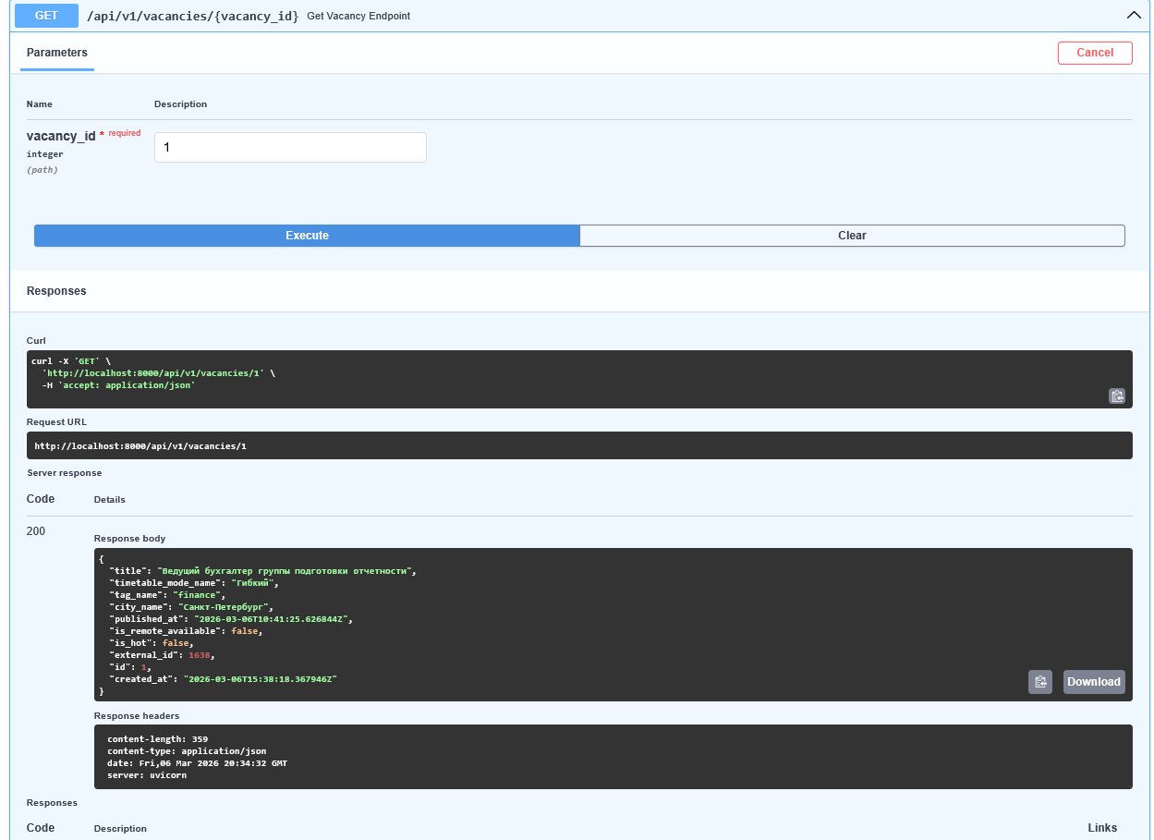

GET /api/v1/vacancies/{vacancy_id}

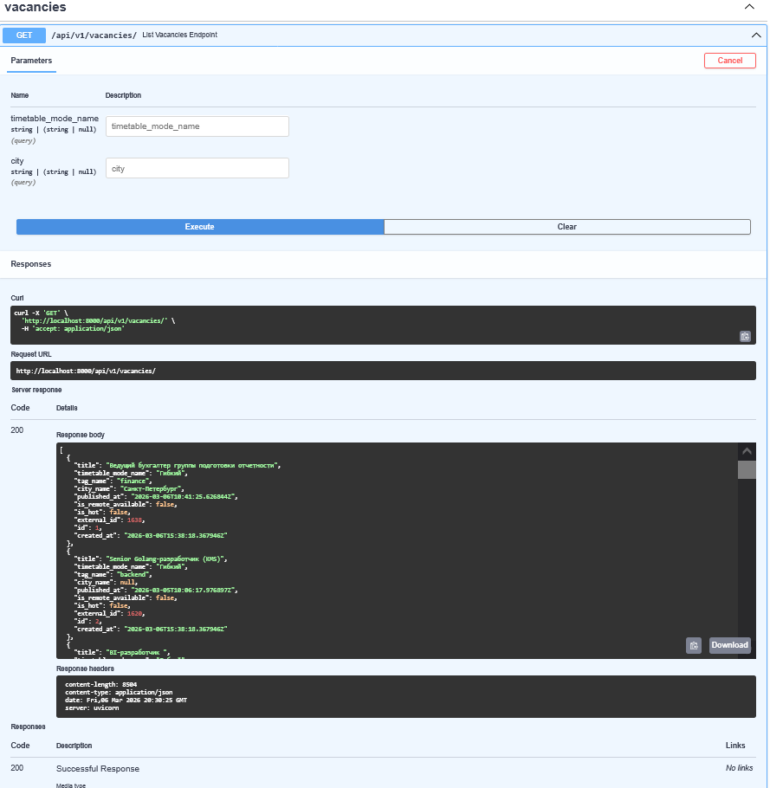

POST /api/v1/vacancies/
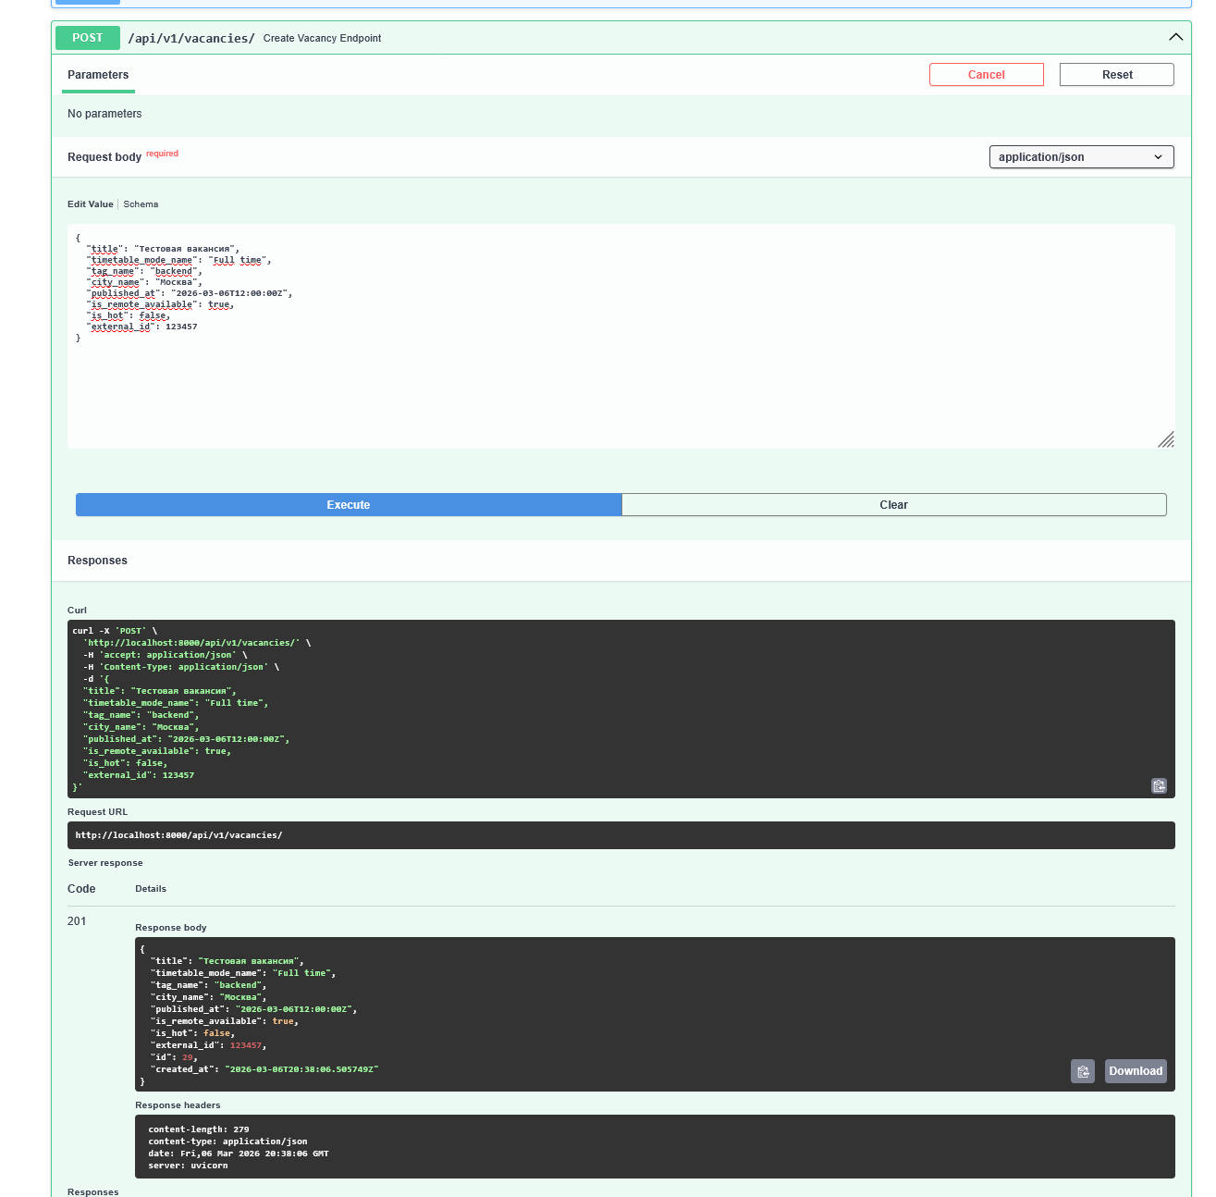

PUT /api/v1/vacancies/{vacancy_id}
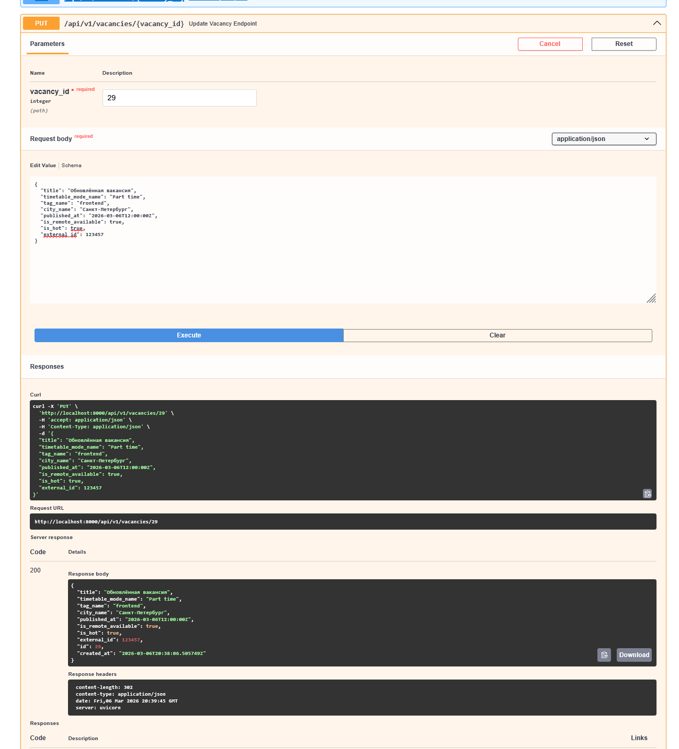

DELETE /api/v1/vacancies/{vacancy_id}
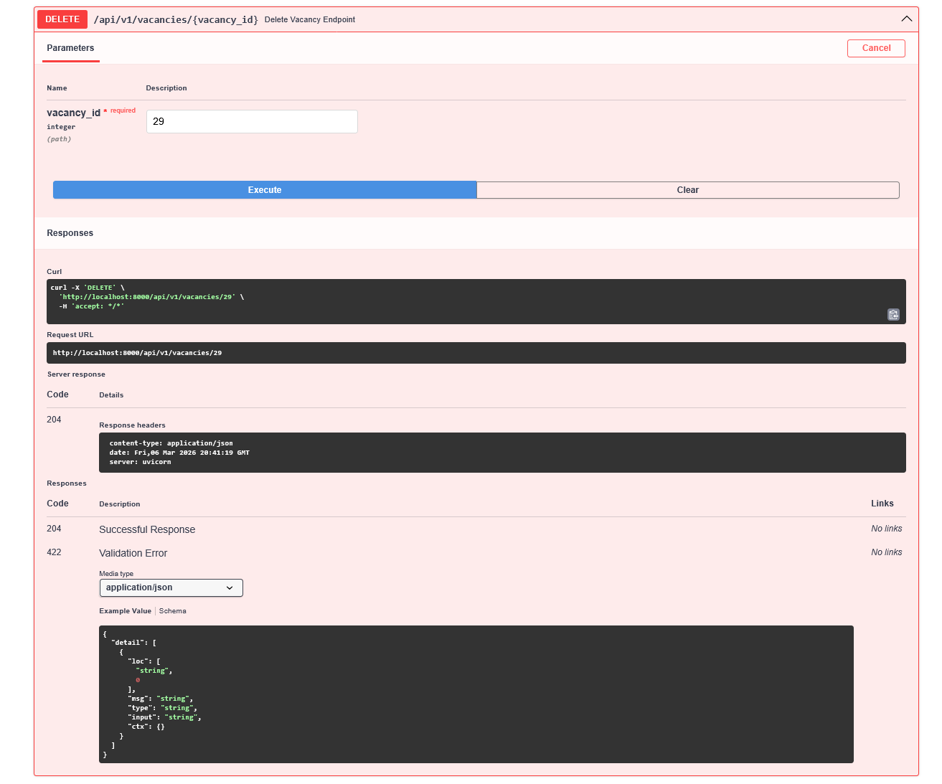

POST /api/v1/parse/
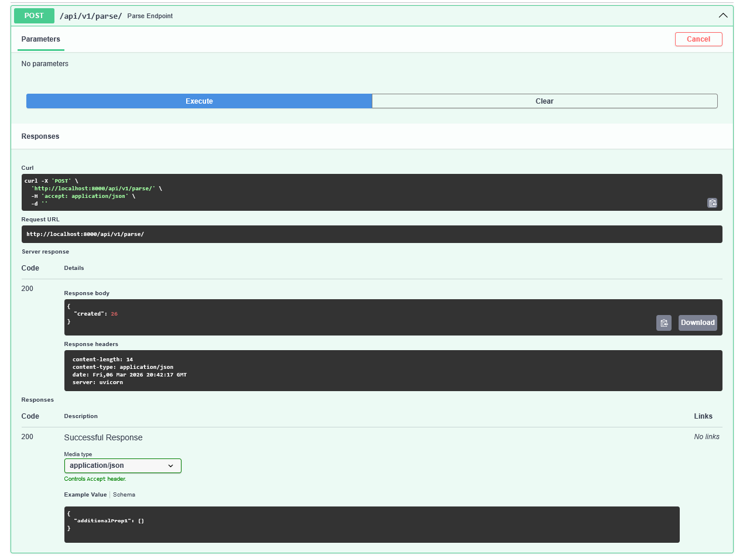

Итого
В ходе выполнения работы были выявлены и исправлены ошибки, связанные с конфигурацией зависимостей, логикой работы api, обработкой данных и взаимодействием с внешними сервисами.
После внесённых исправлений приложение успешно запускается, корректно выполняет парсинг вакансий, поддерживает CRUD-операции и стабильно работает в соответствии с заявленными требованиями.

